 | Carátula para entrega de prácticas
Facultad de Ingeniería |  | Laboratorio de docencia

Laboratorios de computación
salas A y B

Profesor: | TISTA GARCÍA EDGAR
Asignatura: | ESTRUCTURAS DE DATOS Y ALGORITMOS II
Grupo: | 5
No de Práctica(s): | 06
Integrante(s): | GÓMEZ LUNA ALEJANDRO  ANDRADE LÓPEZ LESLY
No. de Equipo de cómputo empleado: | 49,50
No. de Lista o Brigada: | 16
Semestre: | 2020-1
Fecha de entrega: | 17/SEPTIEMBRE/2019
Observaciones:
CALIFICACIÓN: __________
Objetivo de la práctica
EL ESTUDIANTE CONOCERÁ LAS FORMAS DE REPRESENTAR UN GRAFO E IDENTIFICARÁ LAS CARACTERÍSTICAS NECESARIAS PARA COMPRENDER EL ALGORITMO DE BÚSQUEDA POR EXPANSIÓN.
Prepractica (Alejandro)
- Ejercicios de la guía: En la guía se presentaba el antecedente de como surgieron los grafos, los problemas en los que se aplican los grafos y las definiciones importantes para poder entender bien el concepto de grafo.
Además, se proporcionaban conceptos clave de la programación orientada a objetos en el lenguaje de programación Python. Esto es importante porque la implementación de los grafos en Python se realizó a través de listas de adyacencia y con un enfoque orientado a objetos. Lo que cabe destacar de Python, es el uso de la palabra reservada self, ya que, a grandes rasgos, es necesaria para poder identificar que objeto llamado a ciertos métodos y/o modifica ciertos atributos.
La forma en como se representaron los grafos para esta práctica fue mediante lista de adyacencia.
Para la primera actividad se definieron la clase Vértice, Grafo y Controladora.
En la clase Vértice encontramos su constructor al que se la pasa como parámetro el nombre del vértice y se crea una lista vacía. La lista representa los vértices que se pueden visitar desde este vértice. De igual manera, encontramos el método agregarVecino(), el cual será usado por la clase Grafo para poder añadir aquellos vértices próximos al vértice actual en su lista de vecinos, siempre verificando que dichos vértices no hayan sido agregados con anterioridad.
Por otro lado, para la clase Gráfo, que modela grafos no dirigidos, encontramos tres métodos: agregarVertice(), agregarArista() e imprimeGrafo() y un miembro llamado vertices, en el cual se almacenarán los vértices existentes n el grafo. Es importante remarcar que este miembro vertices es un diccionario, donde la clave es el nombre del vértice y el valor es la dirección en memoria. En cuanto a los métodos:
- agregarVertice(): Toma como parámetro el vértice que se añadirá al grafo. Antes de ser añadido, se verifica si no se encuentra con anterioridad. Si se cumple esta condición entonces se agrega al atributo vertices.
- agregarArista(): Toma como parámetros el nombre de dos vértices, pues se pretende que este método una dichos nodos con una arista. Primero, verifica si dichos vértices se encuentran en el diccionario de vertices, para después ir comparando cada llave del diccionario con estos vértices. Cuando se encuentra la clave que coincide con el primer vértice, a la clave se le añade el segundo vértice. Cuando la clave coincide con el segundo vértice, a la clave se le añade el primer vértice. Para realizar esto, se usa la dirección en memoria que almacena el diccionario para el nombre de cada vértice en el grafo, con la finalidad de que los resultados se vean reflejados verdaderamente en cada vértice.
- imprimeGrafo(): Imprime cada vértice en el grafo como una lista de adyacencia, es decir, para cada vértice, se imprimen sus nodos vecinos.

Por último, la clase Controladora sirve para crear un objeto de la clase grafo y añadirle sus respectivos elementos como vértices y aristas. Al final, se imprime el grafo, mostrando en pantalla lo siguiente:
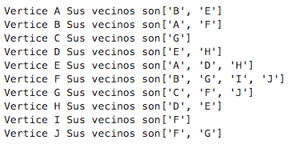

Para la segunda actividad, se modificó la clase Vertice. En este caso, el constructor de la clase Vertice ahora inicializa nuevos atributos, como es la distancia, color y predecesor.
Para la clase Grafo, se agregó el método bsf() y se modificó el método imprimeGrafo(). El método bfs() que significa Breadth-first search, sirve para que, dado un vértice inicial, se busquen todos los vértices a los que se puede llegar desde dicho vértice inicial, así como la distancia que existe a partir del vértice inicial con los demás en el grafo. Para realizarlo, se usan colores, blanco significa que no ha sido visitado el vértice, gris que está próximo a un nodo visitado y negro que ese nodo ya ha sido visitado. A grandes rasgos, se empieza por el vértice inicial y, con ayuda de una cola auxiliar, se adicionan aquellos vértices adyacentes a el. Ya que se terminó de explorar un vértice, se desencola un vértice de la cola auxiliar y ahora, se encolarán los vértices adyacentes a este. Para cada vértice nuevo visitado, su predecesor es el vértice en el que nos encontramos. Se continúa este proceso hasta terminar de explorar el grafo.
En cuanto a el método imprimeGrafo(), lo único que se modificó fue que, además de imprimir los vértices adyacentes a cada vértice, se muestran las distancias entre vértices, las cuales se modifican una vez que se usa el método bfs() con respecto a un vértice.
Para este caso, observamos en las captura de pantalla, el valor de las distancias en el grafo antes de bfs() y después bfs(), el cual se realiza a partir del nodo A.
Debido a que las distancias se inicializan con un valor de 9999 para cada vértice, es que podemos observar el mismo valor de distancia para todos los vértices antes de aplicar el método bfs(). Una vez que se aplica este método, observamos que a este valor por defecto 9999 se va incrementando en uno dependiendo del vértice a partir del cual se realiza bfs() y que tan «lejos» se encuentre de este vértice inicial.

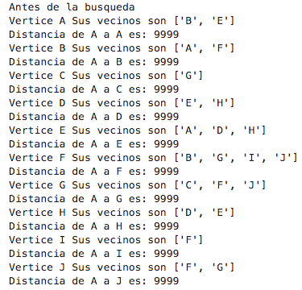
Prepractica (Lesly)
Ejercicios del manual de prácticas:
- Ejercicio 1: Es proporcionado el código de las clases Grafo y Vértice, mediante estas clases, para implementarlas en otra clase llamada Controladora, es posible crear un Grafo instanciando la clase grafo y añadiendo esta instancia al momento de instanciar a Vértice. Se proporciona una lista las cuales contienen las aristas del grafo y mediante un for, son añadidas en el objeto grafo, finalmente se imprime el grafo.
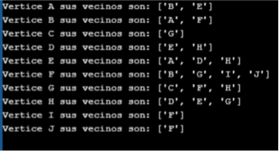

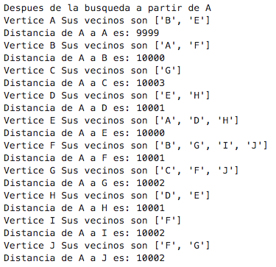

- Ejercicio 2: Tomando como base el código anterior, se modificarán los atributos de la clase Vértice, agregando color, distancia y predecesor, además a la clase Grafo es agregado el método BFS, el cual nos brindará una búsqueda primero en anchura, esto quiere decir que al momento de buscar nodos, lo hará primero en una cierta distancia k y ya que haya terminado con ea distancia, procederá a la distancia k-1. El atributo color es utilizado, para uq en el momento que se está haciendo la búsqueda de cada nodo, si se encuentra un nodo en blanco, este aún no ha sido revisado, se cambia el color de este a gris, posteriormente se calcula la distancia y ya terminada estas funciones, el nodo cambia su color a negro. Este procedimiento se repite hasta haber encontrado todo los nodos.
Para el método imprimirGrafo, se le ha añadido la impresión de la distancia del nodo principal, al nodo del cual se está midiendo la distancia.
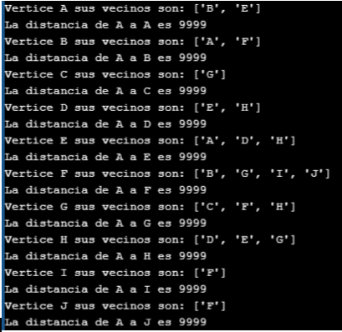

Desarrollo
- Ejercicios propuestos:
  - Ejercicio 1: Para la codificación de los grafos en este ejercicio, se utilizaron las listas de adyacencia. Lo importante a resaltar en esta parte es que, dentro de la clase Graph, encontramos una lista ligada representada como un arreglo, pues se tienen los corchetes.
En el constructor de la clase Graph, se inicializa cada posición de la lista ligada con otra lista ligada, es decir, una lista ligada de listas ligadas. Además, al constructor se le pasa como parámetro el total de vértices que tendrá el grafo.
Respecto a los métodos, encontramos addEdge(), al cual se le pasan dos parámetros, los cuales son los nodos que se conectarán por una arista entre ellos. Por otro lado, está el método printGraph(), el cual, a través de un ciclo for, va recorriendo la lista modelada como arreglo y, en cada posición de dicha, se usa un for each para imprimir en pantalla cada elemento de la lista en esa posición. Esto simula como se conectan los vértices con sus respectivas aristas en el grafo.
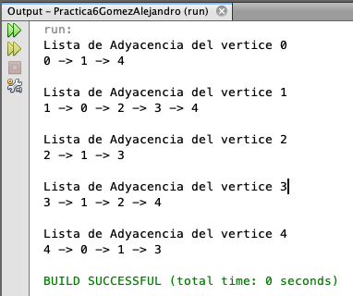

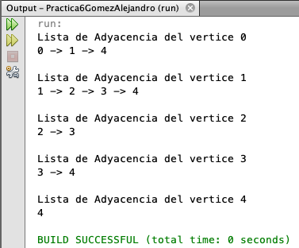
Para la cuestión de los grafos dirigidos, basta con eliminar la segunda instrucción dentro del método addEdge(), esto debido a que solamente se agregará la arista dirigida desde el primer vértice al segundo y, no en sentido contrario.

  - Ejercicio 2: Se crea una clase llamada WeightedGraph en la cual el usuario podrá crear su grafo ponderado dirigido. En dicha clase, utilizamos herencia con la clase Graph para utilizar el constructor de esta, así como los atributos referentes al número de vértices y lista de adyacencia. Se ha declarado una tabla hash como atributo de esta clase, en donde se guardarán el valor del vértice del que parte hacia el que incide como clave (para ello se tomarán las claves como tipo String) y, en cuanto al valor correspondiente a cada clave, será el valor de la arista asignado por el usuario. De igual forma, se añaden las aristas en la lista de adyacencia.

Para imprimir el grafo, se utilizó el método toString() dentro de la colección Hashtable, para que todo se visualizara como un cadena y así imprimir en pantalla más fácilmente el valor de las aristas. Para las listas de adyacencia, se mostraron como en en el método printGraph() de la clase padre.
Por último, se implementó un pequeño menú en donde el usuario fuera adicionando vértices hasta que decidiera salir.

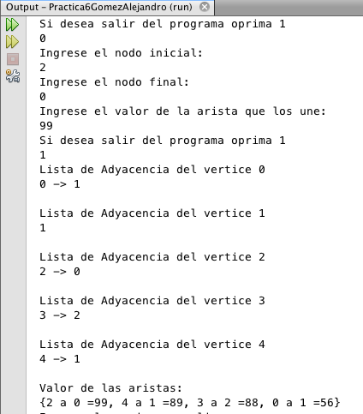
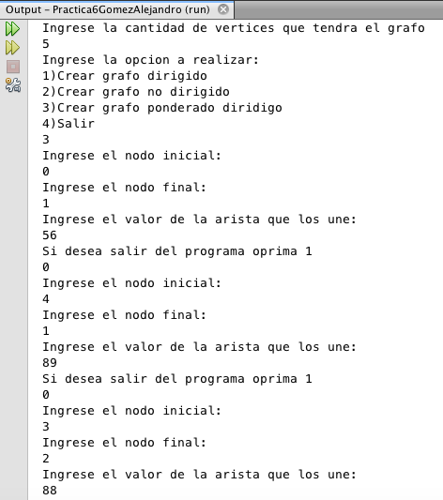

  - Ejercicio 3: Para este ejercicio, se creó una clase llamada GrafosMatrices. Esta sigue básciamente el principio de la clase Graph, con algunas diferencias. La primera de ellas es que se utilizará una matriz de dimensión VxV, donde V es el número de vértices que tiene el grafo. Posteriormente, los métodos de añadir una arista, tanto dirigida como no dirigida. Para añadir una arista no dirigida, solamente se le asigna el valor de uno a la intersección entre el valor del primer vértice a manera de renglón con el valor del segundo vértice a manera de columna, y después se repite este proceso itercambiando el valor de la columna con el del renglón. En cuanto a la arista dirigida, se realiza el proceso anteriormente descrito solamente que, sin intercambiar el valor de la columna con el del renglón.
Para imprimir este tipo de representación, se utilizarón dos for, uno anidado del otro para recorrer en cada fila sus columnas.
Se utilizaron los vértices proporcionados a manera de ejemplo en el principio de la práctica, con la finalidad de apreciar mejor el cambio de representación. Los resultados en pantalla para aristas dirigidas como para aristas no dirigidas son los siguientes, respectivamente:

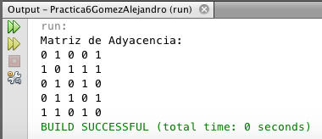

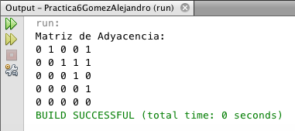

  - Ejercicio 4:

Conclusiones
- Alejandro: En esta práctica se lograron resolver los ejercicios propuestos, así como analizar las principales características de los grafos y las maneras en como se pueden representar. Además de esto, se pudo comprender la manera en como recorrer un grafo a partir de un vértice mediante el uso del método Breadth-Depth Search. A grandes rasgos, este método hace uso de una cola para ir explorando los diversos vértices en el grafo, en donde, cada que se descubre un nuevo vértice se adiciona a la cola provocando que primero se exploren todos aquellos vértices que se vayan encontrando.
Por otro lado, dentro de las características de los grafos, podemos encontrar la presencia de los vértices y las aristas. Los vértices contendrán un cierto valor, mientras que las aristas se encargarán de conectar a los vértices en el grafo. Dependiendo de la relación entre los vértices, el grafo será de cierto tipo. Si las aristas tienen un valor, el grafo es ponderado. Si las aristas tienen una dirección, el grafo será direccionado. Si las aristas no tienen dirección, el grafo será no direccionado. Entre estos casos, pueden existir diversas combinaciones.
Los grafos son una herramienta bastante útil, pues nos permiten de cierta manera jerarquizar cierto tipo de información y observar como se relacionan los elementos dentro de ella, dando como resultado la resolución de diversas problemáticas, como aquel conocido problema del viajero.
Se logró cumplir el objetivo, porque ahora se tiene una noción buena de las formas en como funciona un grafo, sus características, dos formas en como representarlo y una forma en como se pueden recorrer todos los vértices de dicho.
La práctica nos permite cumplir el objetivo propuesto, además, nos permite analizar otra manera en como visualizar los grafos sin usar una lista de adyacencia, la cual es mediante su matriz de adyacencia. Una buena práctica para poder profundizar mejor en el uso de grafos.

